

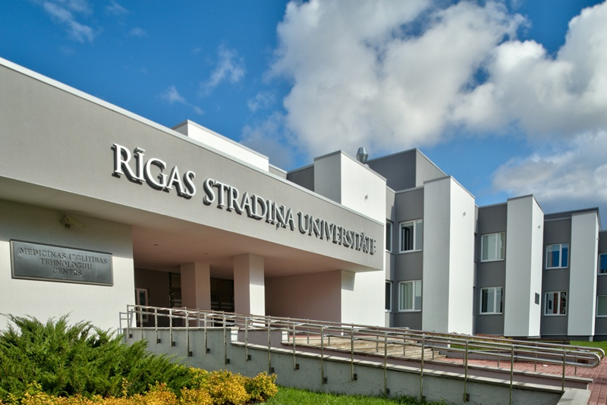

SIMULĒTA PACIENTA POLITIKA

Versija 1.0

2023

**Saturs**

SIMULĀCIJĀ BALSTĪTA IZGLĪTĪBA 3

MITC SIMULĒTAS PERSONAS KĀ PARTNERI IZGLĪTĪBĀ 4

SIMULĒTU PACIENTU MĀCĪBU PROCESS 5

SIMULĒTAM PACIENTAM NEPIECIEŠAMĀS PRASMES 6

SIMULĒTA PACIENTA PIENĀKUMI 6

SIMULĒTA PACIENTA TIESĪBAS 6

NODARBINĀTĪBAS NOSACĪJUMI 7

Paldies, ka esat gatavs atbalstīt topošo un esošo veselības aprūpes speciālistu profesionālās kompetences pilnveidi. Jūsu kā simulēta pacienta ieinteresētība un mērķtiecība tiek augstu novērtēta.

Simulēta pacienta ieguldījums mācīšanas un mācīšanās procesā ir ļoti nozīmīgs un mēs cenšamies nodrošināt, ka simulēti pacienti ir labi sagatavoti veicamajam uzdevumam un apkārtējā vide ir draudzīga un atbalstoša.

MITC simulēta pacienta politika skaidro simulēta pacienta lomu un integrāciju izglītības procesā. Aicinām rūpīgi izlasīt šo dokumentu un glabāt to turpmākai uzziņai.

*Medicīnas izglītības tehnoloģiju centrs*

PAR MEDICĪNAS IZGĪTĪBAS TEHNOLOĢIJU CENTRU (MITC)

MITC **misija** ir būt par līderi simulācijā balstītas medicīnas izglītības (SBMI) pieejas īstenošanā, nodrošināt augstākās kvalitātes izglītību esošajiem un topošajiem veselības aprūpes profesionāļiem, lai veicinātu pacientu drošību un uzlabotu veselības aprūpes kvalitāti Latvijā.

MITC **vīzija** ir būt par mūsdienīgu nacionālas nozīmes, Eiropā atpazīstamu SBMI īstenošanas, pētniecības un inovāciju centru.

MITC **mērķis** ir uzlabot pacientu drošību, pacientu aprūpi, topošo un esošo medicīnas un veselības aprūpes speciālistu izglītību un veicināt pētniecību simulācijā balstītas medicīnas izglītības jomā.

MITC **darbības vadmotīvs – simulācija drošībai, kas nodrošina:**

* Profesionālās kompetences (zināšanas, prasmes, attieksmes) ieguvi un paaugstināšanu drošos un kontrolētos apstākļos;
* Iespēju darboties, neapdraudot sevi un pacientu;
* Iespēju sagatavoties standarta un nestandarta klīniskām situācijām;
* Iespēju gūt pārliecību par sevi kā profesionāli;
* Iespēju apliecināt, ka esi atbildīgs profesionālis, kam rūp pacientu drošība, veselības aprūpes kvalitāte valstī, klīniskie rezultāti.

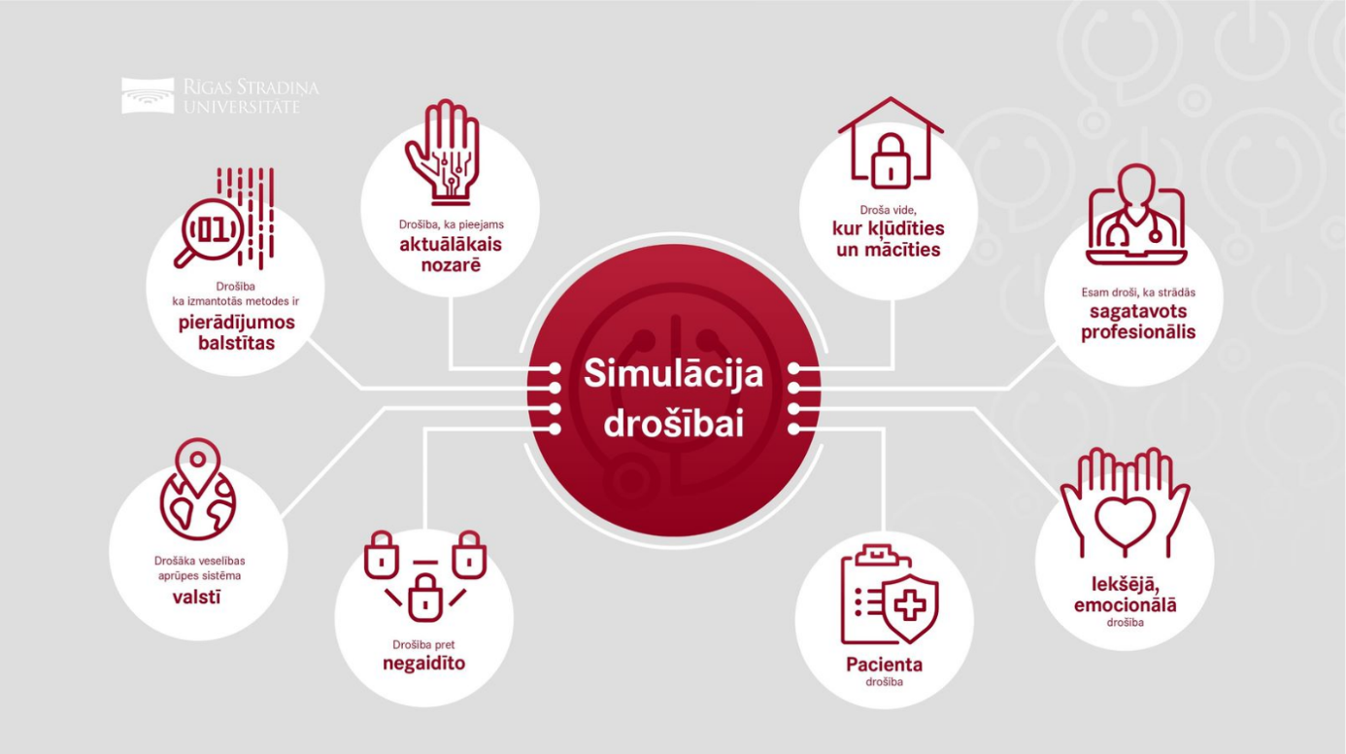

# **SIMULĀCIJĀ BALSTĪTA IZGLĪTĪBA**

Simulācija ir metode, kas rada situāciju vai vidi, kas ļauj indivīdam izjust reāla veselības aprūpes notikuma attēlojumu, lai:

* praktizētu,
* mācītos,
* novērtētu,
* pārbaudītu vai testētu
* gūtu izpratni par sistēmām vai cilvēku darbībām.

*(Society for Simulation in Healthcare, Healthcare Simulation Dictionary)*

Simulācija izglītībā ir starpposms starp teoriju un reālo darba vidi. Simulācijā balstīta medicīnas izglītība var būt vērtīgs instruments labākai klīniskajai praksei. Tā nodrošina drošu, kontrolētu vidi, kurā tiek attīstīta uz problēmām balstīta mācīšanās un kompetences tiek praktizētas augstos standartos.[1]

Simulāciju iespējams īstenot izmantojot:

* uzdevumu trenažierus un manekenus;
* pacientu simulatorus;
* digitālās, virtuālās un papildinātās realitātes tehnoloģijas;
* simulētas personas.

Simulāciju notikumi var tikt īstenoti dažādās formās atkarībā no mācību mērķiem. Simulāciju notikumi var tik īstenoti kā:

* simulāciju paraugdemonstrējumi;
* simulēta slimnīca;
* simulācijas nodarbību ietvaros;
* simulācijas kā eksāmeni;
* attālinātas simulācijas utt.

# **MITC SIMULĒTAS PERSONAS KĀ PARTNERI IZGLĪTĪBĀ**

Simulētas personas simulācijas notikumā sniedz iespēju nodrošināt starppersonu komunikāciju un dzīvas personas atveidojumu, kas nav iespējams, izmantojot manekenus vai pacientu simulatorus.

MITC darbā tiek izšķirtas šādas simulētu personu grupas:

**Simulēts pacients** ir indivīds, kurš ir apmācīts uzticami un pamatoti simulēt reāla pacienta simptomus vai pazīmes, nodrošinot iespēju topošajiem un esošajiem veselības aprūpes speciālistiem apgūt jaunas vai pilnveidot jau esošas prasmes, kā arī tikt novērtētam. Simulēta pacienta lomas atveidē ir noteiktas improvizācijas iespējas, pielāgojoties apmācāmā vajadzībām un izglītības līmenim. Ir iespēja ar lielāku autentiskumu reaģēt uz veiktajām darbībām un atbildēt uz uzdotajiem jautājumiem.

**Standartizēts pacients** ir standartizēts simulēts pacients un tiek apmācīts izturēties atkārtojami, lai nodrošinātu nemainīgu (standartizētu) un konsekventu lomas atveidi. Standartizētu pacientu pielietojums ir eksaminācijas procesā, jo lomas atveide, reakcija un veicamie uzdevumi nemainās atkarībā no apmācāmā zināšanu un prasmju līmeņa.

**Citas lomas atveidotājs**  ir persona, kura ir apmācīta atveidot noteiktu atbalsta lomu, kas nav tiešs simulēts vai standartizēts pacients. Šādas lomas var ietvert pacienta tuvinieka, sociālā darbinieka, kolēģa vai kādas citas personas atveidojumu.

Termini ‘standartizēts pacients’ un ‘simulēts pacients’ (turpmāk tekstā - SP) bieži tiek lietoti kā sinonīmi un attiecas uz personu, kas apmācīta attēlot pacientu reālistiskā un atkārtojamā veidā.[2]

**SP darbības principi:**

|  |  |
| --- | --- |
| SP ir: | Ko tas nozīmē? |
| Pieejams | SP ir pieejams norunātajā laikā un vietā pietuvināti realitātei atveidot lomu. |
| Konsekvents | SP ievēro scenārijā noteikto, katru reizi attēlo lomu nemainīgi un atbilstoši aprakstam, neatkarīgi no apkārt mainīgās situācijas. |
| Vadāms | Ņemot vērā instruktora norādījumus, var tikt koriģēta situācija, uzstādījumi, grūtības pakāpe un studējošajam sniegtās informācijas apjoms. SP jāspēj elastīgi pielāgot lomu studējošā specifiskajām vajadzībām, kā to virza instruktors. |
| Pielāgojams | Atsevišķas simulācijas var tikt uz brīdi apturētas, lai dalībnieki varētu apspriest radušos jautājumus vai komentārus. Diskusijas par problēmu var tikt apspriestas iesaistot SP. SP jāspēj uzturēt lomas reālismu un intensitāti. SP var tikt novirzīts vai nu lai paliktu lomā, (“sastingt” un izvairīties no mijiedarbības ar studentiem/instruktoru), vai arī piedāvāt atgriezenisko saiti, kas varētu izrādīties noderīga simulācijas dalībniekiem. SP jāspēj pielāgoties situācijai, saglabājot lomas integritāti. |
| Drošs | SP nerada neērtības, diskomfortu vai kaitējumu mācību procesā. SP darbības mērķis ir orientēties lomā un sniegt konstruktīvu informāciju, nevis personiskus viedokļus. |
| Spēj sniegt atgriezenisko saiti  *\*atsevišķos gadījumos ar īpašu apmācību* | SP pēc nepieciešamības var tikt apmācīti sniegt nekavējošu un konstruktīvu atgriezenisko saiti studējošajiem par viņu prasmēm, saskaņā ar vērtēšanas kritērijiem. |
| Prot mācīt  *\*atsevišķos gadījumos ar īpašu apmācību* | SP var tikt apmācīts kā klīnisko mācību līdzdalībnieks, kas spēj dot norādījumus un atgriezenisko saiti par fizikāliem izmeklējumiem. |

# **SIMULĒTU PACIENTU MĀCĪBU PROCESS**

SP apmācības sastāv no diviem posmiem - pirmajā posmā potenciālie simulētie pacienti lekcijas formā (klātienē vai attālināti) tiek iepazīstināti ar simulācijā balstītas izglītības pamatprincipiem un simulēta pacienta lomu izglītības procesā. Otrajā posmā potenciālie simulētie pacienti tiek iepazīstināti ar lomas atveides uzdevumiem un instruēti konkrētas lomas atveidei, kas var ietvert arī praktisku lomas izmēģinājumu klātienē.

Nereti simulēta pacienta lomas atveidei tiek izmantotas dažās uz ķermeņa uzliekamas vai uzvelkamas mulāžas (piemēram, grūtnieces vēders) vai arī ar grima palīdzību tiek atveidoti lomai nepieciešamie simptomi vai traumas (piemēram, zilumi, brūces vai izsitumi) - lomai plānotais aprīkojums tiks demonstrēts un izmēģināts klātienes nodarbībā.

Pirms konkrētā simulāciju notikuma SP tiek nodrošināts elektronisks simulācijas scenārijs, kas attiecas uz jūsu atveidoto lomu. SP nepieciešams rūpīgi iepazīties ar scenāriju un izprast savu lomu. Uz simulācijas notikumu ieteicams nodrošināt līdzi scenāriju, ja gadījumā to nepieciešams to atkārtoti izlasīt pirms simulācijas sākuma. Lūdzu ņemiet vērā, simulācijas laikā scenārija dokumentu nebūs iespējams izmantot, tādēļ sagatavošanās posmā nepieciešams iemācīties ar simulācijas scenāriju un lomas atveidi saistītos aspektus.

# **SIMULĒTAM PACIENTAM NEPIECIEŠAMĀS PRASMES**

* Patīk darbs ar cilvēkiem, īpaši studentiem;
* Iejūtība pret citu vajadzībām, spēja izrādīt empātiju, cieņu un entuziasmu studentu apmācībās un pacietību ar dažādiem studentiem;
* Labas komunikācijas prasmes;
* Punktualitāte un uzticamība;
* Datoru pamata prasmes;
* Pozitīva attieksme un vēlme dot savu ieguldījumu studentu mācībās;
* Spēja sniegt atgriezenisko saiti studējošajiem un/vai pasniedzējiem.

# **SIMULĒTA PACIENTA PIENĀKUMI**

* Precīzi attēlot konkrēto pacienta lomu reālistiskā veidā atbilstoši simulāciju notikumam;
* Saglabāt profesionālu pieeju, iesaistoties simulāciju notikumos;
* Apzināties, ka simulācijas notikumu uzmanības centrā ir studentu mācīšanās process;
* Paturēt studentu sniegumu konfidenciālu un to apspriest tikai ar simulāciju notikumā iesaistītajiem MITC darbiniekiem (instruktoriem, docētājiem, organizētājiem, speciālistiem);
* Nodrošināt, ka pacientu lomas netiek apspriestas ar studentiem ārpus simulācijas notikuma.
* Nepieciešamības gadījumā sniegt atgriezenisko saiti, lai uzlabotu topošo speciālistu izglītību;
* Ieklausīties un pieņemt ierosinājumus un atsauksmes, ko jums sniedz instruktori un docētāji;
* Ierosināt uzlabojumus simulācijas notikuma īstenošanā, ja tādi tiek identificēti
* Piedalīties programmu izvērtēšanā, ja tas ir nepieciešams
* Savlaicīgi vērst instruktoru, docētāju uzmanību uz apstākļiem vai studentiem, kuri ar savu rīcību apdraud simulāciju notikuma norisi vai SP lomas atveidi;
* Precizēt neskaidros jautājumus.
* Cienīt citu uzskatus, viedokļu dažādību, dzimumu, rasi, kultūru, reliģiju, seksuālo orientāciju, vecumu un statusu;
* Informēt MITC par jebkuru iespējamo interešu konfliktu ar studentiem vai darbiniekiem;
* Simulāciju notikumu laikā atturēties no mobilo tālruņu lietošanas, ja tas ir pretrunā ar lomai nepieciešamo uzvedību.
* Precīzi ievērot ierašanās un simulācijas sākuma/beigu laiku, jo svarīgi, lai MITC darbinieki var nodrošināt praktisku sagatavošanu lomas atveidei un simulācijas scenārija īstenošanai.
* Nodrošināt atbilstošu personīgo apģērbu un/vai aksesuārus atbilstoši lomai, ja ir izteikta tāda vienošanās starp SP un koordinatoru.
* Neplānotu izmaiņu gadījumā, nekavējoties informēt simulācijas kontaktpersonu.

# **SIMULĒTA PACIENTA TIESĪBAS**

* Atteikties no lomas atveides, ja tā ir neērta vai rada diskomfortu personīgas vai ģimenes pieredzes, laicīgi informējot SP koordinatoru.
* Neierasties uz sesiju veselības sarežģījumu dēļ, brīdinot par to SP koordinatoru
* Lūgt sevi izņemt no SP datu bāzes, informējot par to rakstiski uz – [mitc@rsu.lv.](mailto:mitc@rsu.lv)

# **NODARBINĀTĪBAS NOSACĪJUMI**

Piesakoties kļūt par SP, persona tiek reģistrēta SP datu bāzē, kur tiek iekļauts:

* Personas dati un kontaktinformācija;
* CV un izglītības dokumenti;
* Parakstīta video filmēšanas, fotografēšanas veidlapa;
* Parakstīta konfidencialitātes veidlapa;

Darba veikšanas pamata vieta ir Anniņmuižas bulvāris 26a, Rīga, LV-1067, bet darbinieks var tikt nodarbināts dažādās vietās (citās RSU struktūrvienībās, klīniskās bāzēs, pie sadarbības partneriem u.tml.), kā arī veikt darbu attālināti (tajā skaitā tiešsaistē), ievērojot nepieciešamās darba aizsardzības prasības.

Pirms simulāciju notikuma plānošanas, koordinators sazinās ar personām no SP datu bāzes. Dalība simulācijā tiek apstiprināta tikai tad, kad saņemta atbilde no SP. Dalības biežums ir atkarīgs no prasības pēc konkrētas dzimuma/vecuma grupas vai citām SP iezīmēm un simulāciju notikuma sasniedzamajiem mērķiem. Atalgojums par paveikto darbu tiek izmaksāts saskaņā ar abu pušu parakstītu pieņemšanas- nodošanas aktu, kurā norādīts nodarbinātības periods un apjoms.

Fotografēšanas, audio un video ierakstu veikšanas un izmantošanas noteikumiem,

kas apstiprināti ar RSU rektora

19.07.2022 rīkojumu Nr. 1-PB-2/398/2022

*Piekrišana datu publicēšanai* ***datu subjekts no*** *16 gadiem*

**Piekrišana personas datu apstrādei,**

**saistībā ar viņa fotografēšanu, filmēšanu un/vai audio ieraksta veikšanu**

Rīgas Stradiņa universitāte (turpmāk – RSU) veic organizēto pasākumu fotografēšanu, filmēšanu un/vai audio ieraksta veikšanu, saistībā ar dažādām aktivitātēm un pasākumiem, lai veidotu un atspoguļotu izglītības iestādes dzīvi un vēsturi, tajā skaitā attēlu jeb fotogrāfiju formā. Fotogrāfijas un/vai videoattēls, audio ieraksts, radošie darbi, vārds un uzvārds var tikt publicēti RSU interneta vortālā [www.rsu.lv.](http://www.rsu.lv./)

Jūs varat jebkurā brīdī atsaukt savu piekrišanu, sazinoties ar Pārzini (RSU).

|  |  |  |  |
| --- | --- | --- | --- |
| 1. | Fotogrāfiju un filmēšanas ierakstu veikšanai, kā arī to izvietošanai ar/bez identificēšanas ar vārdu un uzvārdu **RSU telpās.** | Piekrītu  ☐ | Nepiekrītu  ☐ |
| 2. | Fotogrāfiju izmantošanai ar/bez identificēšanas ar vārdu un uzvārdu **RSU informatīvajos materiālos, RSU interneta vortālā www.rsu.lv,**  saskaņā ar Latvijas Republikā piemērojamajiem normatīvajiem aktiem, ievērojot visas personas datu apstrādes principus. | Piekrītu  ☐ | Nepiekrītu  ☐ |
| 3. | Fotogrāfiju un filmēšanas ierakstu veikšanai, kā arī to izvietošanai ar/bez identificēšanas ar vārdu un uzvārdu **RSU informatīvajos materiālos, RSU interneta vortālā** [**www.rsu.lv**](http://www.rsu.lv/)**, Eiropas Savienības organizēto projektu ietvaros, kuros piedalās RSU.** | Piekrītu  ☐ | Nepiekrītu  ☐ |
| 4. | Zīmējumu un citu mākslinieciska rakstura darbu izvietošanai ar/bez identificēšanas ar vārdu un uzvārdu **RSU telpās un teritorijā.** | Piekrītu  ☐ | Nepiekrītu  ☐ |

Es _________________________________________apliecinu, ka:

Esmu informēts/a, ka personas datu apstrāde atbilst šādiem personas datu apstrādes labās prakses principiem:

1. personas dati tiek apstrādāti godīgi un likumīgi;
2. personas datu apstrāde tiek veikta konkrētiem mērķiem un tikai saskaņā ar tiem;
3. personas dati ir adekvāti (ne pārmērīgi);
4. personas dati netiek glabāti ilgāk kā nepieciešams;
5. personas dati tiek apstrādāti saskaņā ar datu subjektu tiesībām;
6. personas dati ir drošībā;
7. personas dati netiek pārsūtīti uz citām organizācijām, iestādēm vai ārvalstīm bez drošas un adekvātas aizsardzības.

|  |
| --- |
| **Datu pārzinis** - Rīgas Stradiņa universitāte, vienotais reģistrācijas Nr.90000013771, Dzirciema iela 16, Rīga, LV-1007, www.rsu.lv, +37167409278.  **Datu aizsardzības speciālista kontaktinformācija** – [personu.dati@rsu.lv](mailto:personu.dati@rsu.lv), tālrunis +371 67409144  **Datu apstrādes vieta** – Rīgas Stradiņa universitāte, vienotais reģistrācijas Nr.90000013771, Dzirciema iela 16, Rīga, LV-1007, www.rsu.lv, +37167409278  **Datu apstrādes mērķis** – informācijas atklātības nodrošināšana un sabiedrības informēšana.  **Tiesiskais pamatojums** – Vispārīgās datu aizsardzības regulas 6. panta 1. punkta (a) apakšpunkts.  **Personas datu saņēmēji** - RSU darbinieki, likumā noteiktajos gadījumos tiesībsargājošās un uzraugošās institūcijas. Ņemot vērā, ka (ja) dati tiks publiskoti, lai nodrošinātu sabiedrību ar informāciju par RSU darbību un aktualitātēm, materiāli būs pieejami plašākai sabiedrībai.  **Datu subjekta tiesības** – neiesniegt RSU šo piekrišanu, atsaukt to, iesniegt pieprasījumu piekļūt saviem (sava bērna) datiem, izdarīt tajos labojumus saskaņā ar Latvijas Republikā spēkā esošajiem normatīvajiem aktiem, kas regulē personas datu aizsardzību. Piekrišanas neiesniegšanas gadījumā, bērns netiks fotografēts vai filmēts pasākumos, tā mākslinieciskie darbi netiks publiskoti.  **Pārzinis iegūtos personas datus neparedz nosūtīt** uz trešo valsti vai starptautisku organizāciju, personas dati var tikt nodoti valsts pārvaldes iestādēm, to normatīvajos aktos noteikto pienākumu veikšanai. Personas dati netiek izmantoti automatizētā lēmumu pieņemšanā.  **Sūdzības par datu apstrādes pārkāpumiem** jāiesniedz Datu valsts inspekcijai, Elijas iela 17, Rīga, LV-1050, tālrunis: 67223131.  **Apliecinājuma glabāšanas termiņš** – atbilstoši Arhīva likuma un lietu nomenklatūras nosacījumiem. |

Piekrišana ir sastādītā divos eksemplāros ar vienādu juridisko spēku, pa vienam eksemplāram Datu pārzinim un Datu subjektam.

*(Datums)*  *(Paraksts un tā atšifrējums)*

1. <https://www.researchgate.net/publication/336214894_Simulation_in_Medical_Education_Brief_history_and_methodology>
2. [The Association of Standardized Patient Educators (ASPE) Standards of Best Practice (SOBP) | Advances in Simulation | Full Text (biomedcentral.com)](https://advancesinsimulation.biomedcentral.com/articles/10.1186/s41077-017-0043-4)